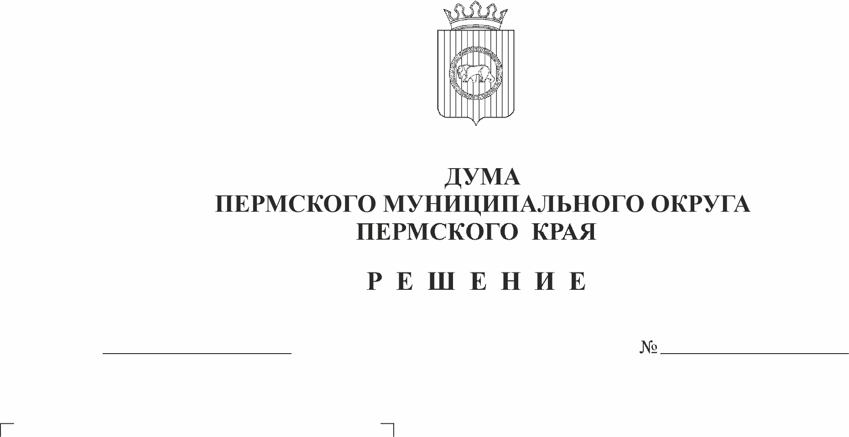
О внесении изменений в пункт 3.1 раздела 3 типового положения о территориальном органе администрации Пермского муниципального округа Пермского края, утвержденного решением Думы Пермского муниципального округа Пермского края от 15 декабря 2022 г. № 66
256
23.11.2023
В соответствии с пунктом 4 части 1 статьи 16, частью 3 статьи 41 Федерального закона от 06 октября 2003 г. № 131-ФЗ «Об общих принципах организации местного самоуправления в Российской Федерации», статьей 7 главы 3 Федерального закона от 07 декабря 2011 г. № 416-ФЗ «О водоснабжении и водоотведении», статьей 71 раздела II Правил холодного водоснабжения и водоотведения, утвержденных постановлением Правительства Российской Федерации от 29 июля 2013 г. № 644 «Об утверждении Правил холодного водоснабжения и водоотведения и о внесении изменений в некоторые акты Правительства Российской Федерации», пунктом 1 порядка ведения похозяйственных книг, утвержденного приказом министерства сельского хозяйства Российской Федерации от 27 сентября 2022 г. № 629, пунктом 4 части 1 статьи 5, пунктом 6 части 1 статьи 7, пунктом 1 части 2 статьи 25, частью 4 статьи 32 Устава Пермского муниципального округа Пермского края
Дума Пермского муниципального округа Пермского края РЕШАЕТ:
1. Внести в пункт 3.1 раздела 3 типового положения о территориальном органе администрации Пермского муниципального округа Пермского края, утвержденного решением Думы Пермского муниципального округа Пермского края от 15 декабря 2022 г. № 66 (в редакции решений от 28 декабря 2022 г. № 97, от 16 февраля 2023 г. № 111, от 20 апреля 2023 г. № 153, от 28 сентября 2023 г. № 229), следующие изменения:
1.1. подпункт 3.1.6.9 подпункта 3.1.6 дополнить абзацем пятым следующего содержания:
«При отсутствии на части территории населенного пункта централизованной системы холодного водоснабжения организует нецентрализованное холодное водоснабжение с использованием нецентрализованной системы холодного водоснабжения и (или) подвоз питьевой воды в соответствии с законодательством Российской Федерации;»;
1.2. подпункт 3.1.25 изложить в следующей редакции:
«3.1.25. осуществляет мероприятия по формированию и ведению архивного фонда, осуществляет выдачу копий архивных документов (архивных справок), осуществляет мероприятия по ведению похозяйственных книг в электронной форме, осуществляет выдачу выписок из похозяйственных книг;».
2. Уполномочить главу муниципального округа - главу администрации Пермского муниципального округа Пермского края выступить в качестве заявителя при государственной регистрации изменения в типовое положение о территориальном органе администрации Пермского муниципального округа Пермского края в Межрайонной ИФНС России № 17 по Пермскому краю.
3. Опубликовать (обнародовать) настоящее решение в бюллетене муниципального образования «Пермский муниципальный округ» и разместить на сайте Пермского муниципального округа в информационно-телекоммуникационной сети Интернет (www.permokrug.ru).
4. Настоящее решение вступает в силу со дня его официального опубликования и распространяется на правоотношения, возникшие с 01 января 2023 г., за исключением подпункта 1.2 пункта 1 настоящего решения, который вступает в силу с 01 января 2024 г.

Председатель Думы
Пермского муниципального округа Д.В. Гордиенко

Глава муниципального округа -
глава администрации Пермского
муниципального округа В.Ю. Цветов

